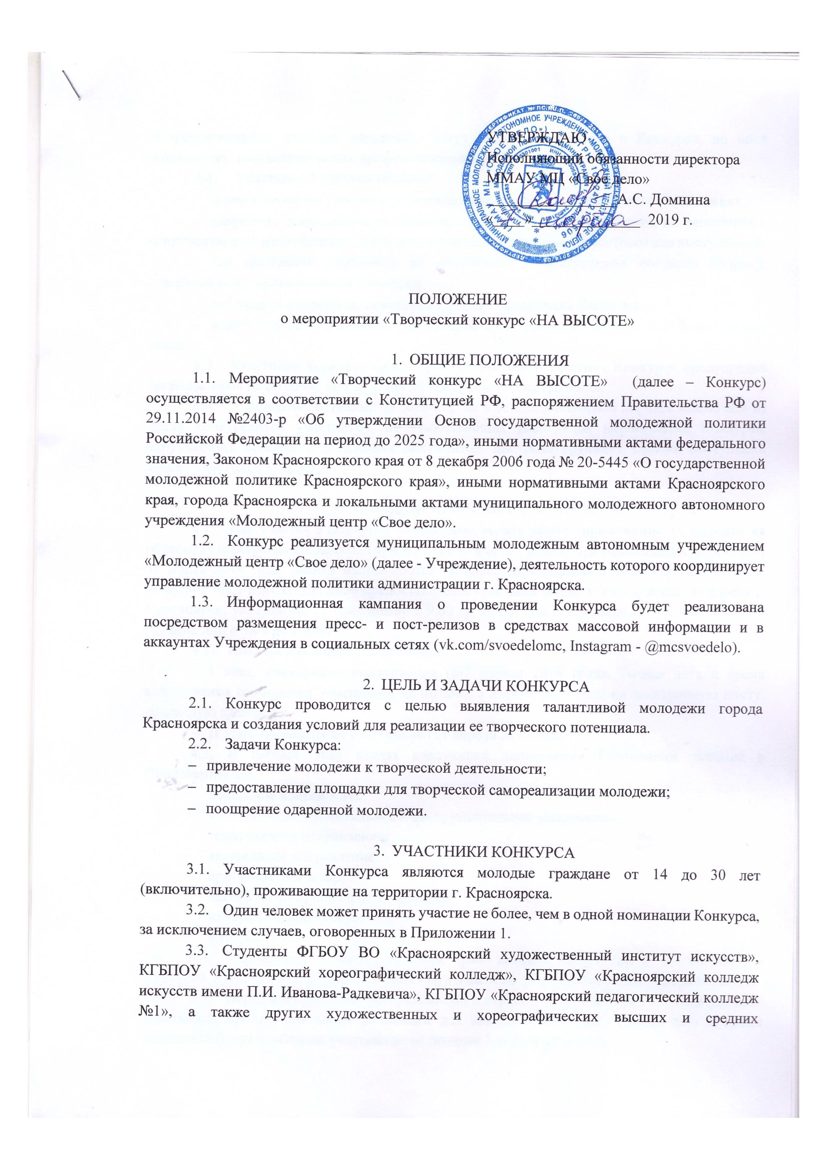

профессиональных учебных заведений, могут принимать участие в Конкурсе, но не в номинациях, соответствующих профессиональному образованию.

  - Участники Конкурса обязаны:
- подать заявку на участие в установленные сроки (п.4.1 настоящего Положения);
- самостоятельно решать вопросы по приезду, отъезду участников на репетиции и конкурсные дни, изготовлению костюмов и реквизита, подборке фонограмм для выступлений;
- без опозданий прибывать на репетицию и выступление согласно графику, утвержденному организатором Конкурса;
- соблюдать корректное поведение во время проведения Конкурса;
- иметь при себе документ, удостоверяющий личность (паспорт или водительские права).
  - Участники Конкурса имеют право отказаться от участия в Конкурсе, предупредив организаторов не позднее, чем за 2 дня до конкурсного выступления.
  - Учреждение оставляет за собой право в безапелляционном порядке исключить из числа конкурсантов участников, не выполняющих распорядок мероприятий Конкурса, нарушающих правила и положения документов, дискредитирующих своими поступками звание участника Конкурса.

4. ПОРЯДОК ПРОВЕДЕНИЯ КОНКУРСА
  - Для участия в Конкурсе необходимо подать заявку (приложение 3), согласие на обработку персональных данных (приложение 4) и приложения (при необходимости) до 12.00 31 марта 2019 года. Заявки направляются на адрес электронной почты oct@kmforum.ru с пометкой «НА ВЫСОТЕ», либо предоставляется оригинал заявки в Учреждение, по адресу г. Красноярск, ул. Попова, 12 (ежедневно с 9.00 до 22.00) или г. Красноярск, ул. Высотная, 15 (будние дни с 9.00 до 18.00)
  - Конкурс проводится в два этапа:
- I этап: конкурсные выступления (6-7 апреля 2019 года). Точная дата и время выступления сообщается участникам не позднее 1 апреля 2019 года на электронную почту, указанную в заявке;
- II этап: награждение участников (14 апреля 2019 года).
  - В первый этап входят следующие направления (номинации указаны в Приложении 1):
- вокальное направление;
- вокально-инструментальное и инструментальное направление;
- танцевальное направление;
- театральное направление;
- оригинальный жанр;
- декоративно-прикладное творчество;
- изобразительное искусство.
  - Учреждение оставляет за собой право вносить коррективы в ход проведения Конкурса. Количество номинаций может быть изменено по решению организатора Конкурса.
  - Перед конкурсными выступлениями в период с 2 по 4 апреля 2019 года для всех участников пройдет по одной репетиции для каждой номинации. Точная дата и время репетиций будут сообщены участникам не позднее 1 апреля 2019 года.
  - Участие в репетиции не является обязательным, за исключением направления «Вокально-инструментальные и инструментальные коллективы». Если участник не планирует присутствовать на репетиции, то должен в день репетиции (до начала репетиционного процесса) сообщить Учреждению о своем отсутствии на репетиции и подтвердить свое участие в Конкурсе. Без предварительного подтверждения участия конкурсанта могут не допустить к выступлению. В конкурсные дни репетиции на сцене запрещены.
  - В случае отсутствия участника на репетиции необходимо в свой конкурсный день предоставить звукооператору музыкальную фонограмму для своего выступления (при наличии) не позднее, чем за 70 минут до начала конкурсных выступлений.
  - Жеребьевка порядка выступлений проводится в день репетиции номинации Учреждением. Присутствие участников необязательно. Желающие могут лично принять участие в жеребьёвке.
  - Все творческие коллективы и участники Конкурса награждаются дипломами участника Конкурса. Победители Конкурса награждаются дипломами победителя Конкурса (по номинациям).
  - Победители Конкурса рекомендуются жюри для выступления во II этапе Конкурса, а также для выступлений на городских и районных мероприятиях.
  - Учреждение оставляет за собой право вносить изменения в условия проведения Конкурса с обязательным уведомлением всех заинтересованных сторон не позднее, чем за 2 дня до начала конкурсных направлений.
  - Все спорные вопросы и конфликтные ситуации, возникающие в ходе проведения Конкурса, разрешаются Учреждением в соответствии с настоящим Положением и законодательством РФ.

ЖЮРИ КОНКУРСА
  - Состав жюри определяется и утверждается Учреждением. В состав жюри входят представители организатора, партнеров, представители общественности, победители российских, региональных и городских творческих конкурсов, участники и руководители творческих коллективов города Красноярска. Решение жюри является окончательным и пересмотру не подлежит.
  - Численный состав жюри устанавливается по каждому направлению в количестве не менее 3 человек.
  - Жюри оценивает участников Конкурса в каждой номинации (Приложение 2). Решение жюри оформляется протоколом.
  - Жюри по своему усмотрению награждает отдельных участников специальными призами, также жюри рекомендует отдельных участников для выступления во втором этапе Конкурса и городских и районных мероприятиях.

КОНТАКТНАЯ ИНФОРМАЦИЯ
6.1. Муниципальное молодежное автономное учреждение «Молодежный центр «Свое дело», адрес: 660115, г. Красноярск, ул. Попова, 12, телефон: (391)2913-056, e-mail: oct@kmforum.ru. Ответственный за мероприятие – Пшеорская Каролина Викторовна, специалист по работе с молодежью ММАУ МЦ «Свое дело», 8-983-296-68-97.

Приложение 1 к Положению о мероприятии «Творческий конкурс «НА ВЫСОТЕ»

Описание направлений и номинаций мероприятия
«Творческий конкурс «НА ВЫСОТЕ»

I. ВОКАЛЬНОЕ НАПРАВЛЕНИЕ
Номинации направления:
- Сольные выступления:
  - Народный вокал
  - Эстрадный вокал
  - Рэп-исполнители
- Коллективы:
  - Народный вокал
  - Эстрадный вокал
  - Рэп-исполнители
Вокальным коллективом считается коллектив, состоящий из двух и более человек. Каждый участник вокального коллектива может выйти в номинации два раза, при условии обновления коллектива не менее чем на 50%.
Разрешается использовать фонограмму «минус», бэк-вокал в фонограмме не допускается. Для «живого» исполнения укажите в заявке, какие инструменты Вы возьмете с собой. Допускается исполнение a-capella.
Все участники исполняют одно произведение, длительностью не более 4 (четырех) минут.
Фонограммы сдаются в день репетиции. В день конкурса фонограммы принимаются не позднее, чем за 70 минут до начала конкурсных выступлений. Все фонограммы будут проверены на соответствие положению Конкурса.
Использование ненормативной лексики в тексте исполняемого произведения недопустимо.

II. ВОКАЛЬНО-ИНСТРУМЕНТАЛЬНОЕ И ИНСТРУМЕНТАЛЬНОЕ НАПРАВЛЕНИЕ
Номинации направления:
- Вокально-инструментальные коллективы
  - Народный вокал
  - Эстрадный вокал
- Инструментальные коллективы и сольные исполнители
- Рок-группы
В номинации «Вокально-инструментальные коллективы» допускается использование фонограммы с прописанными инструментами, не используемыми участниками коллектива. В заявке укажите, какие инструменты будут использоваться во время выступления. Допускается использование любых музыкальных инструментов (кроме фортепиано). Допускается исполнение a-capella.
К участию в номинации «Инструментальные коллективы и сольные исполнители» приглашаются исполнители, выступающие на любых музыкальных инструментах, за исключением фортепиано.
Каждый участник может выйти в направлении два раза, при условии обновления коллектива не менее чем на 50%.
Все коллективы исполняют одно произведение, длительностью не более 4 (четырех) минут.
Фонограммы сдаются в день репетиции. В день конкурса фонограммы принимаются не позднее, чем за 70 минут до начала конкурсных выступлений. Все фонограммы будут проверены на соответствие положению Конкурса.
Использование ненормативной лексики в тексте исполняемого произведения недопустимо.

III. НАПРАВЛЕНИЕ «АВТОРСКАЯ И БАРДОВСКАЯ ПЕСНЯ»
Номинации направления:
- Авторы-исполнители
  - Солисты/дуэты
  - Ансамбли
- Исполнители
  - Солисты/дуэты
  - Ансамбли
Исполняется одно произведение в сопровождении гитары либо другого акустического инструмента. Использование фонограммы недопустимо.
Для номинации «Авторы-исполнители» обязательно авторство текста или музыки (возможны оба варианта). В случае ансамблевого выступления авторство должно принадлежать одному из участников коллектива.
К заявке прилагается текст произведения (стихи).
К участию в номинации «Инструментальные коллективы и сольные исполнители» приглашаются исполнители, выступающие на любых музыкальных инструментах, за исключением фортепиано.
Каждый участник может выйти в направлении два раза, при условии обновления коллектива не менее чем на 50%.
Все коллективы исполняют одно произведение, длительностью не более 4 (четырех) минут.
Фонограммы сдаются в день репетиции. В день конкурса фонограммы принимаются не позднее, чем за 70 минут до начала конкурсных выступлений. Все фонограммы будут проверены на соответствие положению Конкурса.
Использование ненормативной лексики в тексте исполняемого произведения недопустимо.

IV. ТАНЦЕВАЛЬНОЕ НАПРАВЛЕНИЕ
Номинации направления:
- Народный танец
  - Малые формы
  - Коллективы
- Эстрадный танец
  - Малые формы
  - Коллективы
- Современный танец
  - Малые формы
  - Коллективы
- Бальный танец
  - Малые формы
  - Коллективы
К малым формам относятся одиночные и парные выступления.
К эстрадным танцам относятся: джаз, модерн, контемп, джаз-модерн, контактная импровизация, восточные танцы и т.д.
К современным танцам относятся: хип-хоп, брейкинг, фанк, крамп, локинг, поппинг и т.д.
Один и тот же человек может выступать в нескольких коллективах, но в разных номинациях. Один и тот же коллектив не может выступать два раза даже в разных номинациях.
Все участники исполняют один танец, длительностью не более 7 (семи) минут.
Фонограмма должна быть записана единой звуковой дорожкой. Фонограммы сдаются в день репетиции. В день конкурса фонограммы принимаются не позднее, чем за 70 минут до начала конкурсных выступлений.

V. ТЕАТРАЛЬНОЕ НАПРАВЛЕНИЕ
Номинации направления:
- Художественное слово
  - Авторское чтение
  - Художественное чтение
- Театр
  - Театр малых форм
  - Театр эстрадных миниатюр
В номинации «Художественное слово» исполняется одно произведение наизусть (проза или поэзия). Продолжительность выступления – не более 4 (четырех) минут. Разрешается использование музыкального сопровождения, режиссуры номера.
Участникам номинации «Авторское чтение» вместе с заявкой необходимо направить текст произведения (если произведение написано на иностранном языке, то необходимо направить оригинальный текст и его перевод).
В номинации «Театр малых форм» исполняется одна творческая постановка. Разрешается использование музыкального сопровождения, режиссуры номера. Массивные и объемные декорации разрешено использовать после согласования с Учреждением. Количество участников коллектива – не более 15 человек. Продолжительность выступления – не более 15 (пятнадцати) минут.
В номинации «Театр эстрадных миниатюр» исполняется одно произведение. Разрешается использование музыкального сопровождения, режиссуры номера и декораций. Массивные и объемные декорации разрешено использовать после согласования с Учреждением. Продолжительность – не более 7 (семи) минут.
Фонограмма должна быть записана единой звуковой дорожкой или необходимо присутствие человека, отвечающего за звуковое сопровождение номера, со своим ноутбуком. Фонограммы сдаются в день репетиции. В день конкурса фонограммы принимаются не позднее, чем за 70 минут до начала конкурсных выступлений.
Использование ненормативной лексики в тексте исполняемого произведения недопустимо.

VI. НАПРАВЛЕНИЕ «ОРИГИНАЛЬНЫЙ ЖАНР»
К оригинальному жанру относятся цирковое искусство, пантомима, иллюзия, театры мод, битбокс (соло и коллективы) и т.д.
Все участники исполняют один номер, длительностью не более 5 (пяти) минут, кроме театров мод (продолжительность номера не более 7 (семи) минут).
Для битбокса не допускается использование фонограммы. Все фонограммы будут проверены на соответствие положению конкурса.
Фонограмма должна быть записана единой звуковой дорожкой или необходимо присутствие человека, отвечающего за звуковое сопровождение номера, со своим ноутбуком. Фонограммы сдаются в день репетиции. В день конкурса фонограммы принимаются не позднее, чем за 70 минут до начала конкурсных выступлений.

VII. НАПРАВЛЕНИЕ «ДЕКОРАТИВНО-ПРИКЛАДНОЕ ТВОРЧЕСТВО»
Номинации направления:
- Валяние из шерсти
- Выжигание и резьба по дереву
- Декупаж и плетение
- Лепка
- Скрапбукинг и квиллинг
- Стринг-арт
Для участия в направлении необходимо предоставить работу на тему «Зелёный город». По желанию участников работы возвращаются после второго этапа.
От участников принимается только одна работа в номинации. Один и тот же человек может участвовать в разных номинациях, но не более двух. Не допускаются коллективные работы.
Работы в номинации «Депупаж» могут быть выполнены на любых поверхностях и предметах.
Работы в номинации «Скрапбукинг и квиллинг» могут быть представлены открытками, альбомами, картинами и т.д.
Работы, участвующие в Конкурсе, предоставляются не позднее 3 апреля. К заявке необходимо прикрепить электронный документ, содержащий фамилию, имя, отчество автора работы, название техники, в которой она выполнена и название самой работы (при наличии). По желанию участников к работе может прилагаться описание.

VIII. НАПРАВЛЕНИЕ «ИЗОБРАЗИТЕЬНОЕ ИСКУССТВО»
Номинации направления:
- Пейзаж
- Натюрморт
- Скетч
Для участия в данных номинациях необходимо предоставить рисунок на заданную тему, выполненный любым способом (карандашами, акварелью, гуашью, пастелью, маслом и т. д.) за исключением графических редакторов.
Размер изображения не должен превышать 70 см по большей стороне.
По желанию участников работы возвращаются после второго этапа.
Тема номинации «Пейзаж» - «Чистое небо».
Тема номинации «Натюрморт» - «Находки из рюкзака/сумку».
Тема номинации «Скетч» - «Здесь был я».
От участников принимается только одна работа по номинации. Один и тот же человек может участвовать в разных номинациях, но не более двух. Не допускаются коллективные работы.
Работы, участвующие в конкурсе, предоставляются не позднее 2 апреля. К заявке необходимо приложить документ, содержащий фамилию, имя, отчество автора работы, название номинации и название самой работы (если оно есть).

Приложение 2 к Положению о мероприятии «Творческий конкурс «НА ВЫСОТЕ»

Критерии оценки выступлений участников
мероприятия «Творческий конкурс «НА ВЫСОТЕ»

- ВОКАЛЬНОЕ НАПРАВЛЕНИЕ:
- уровень и качество исполнения;
- техника вокала;
- артистизм;
- сценический образ;
- слаженность звучания (для вокальных коллективов).

- ВОКАЛЬНО-ИНСТРУМЕНТАЛЬНОЕ И ИНСТРУМЕНТАЛЬНОЕ НАПРАВЛЕНИЕ:
- уровень и качество исполнения;
- техника игры на музыкальных инструментах;
- артистизм;
- сценический образ;
- слаженность звучания (кроме сольных инструментальных исполнителей);
- техника вокала (для вокально-инструментальных коллективов и рок-групп).

- НАПРАВЛЕНИЕ «АВТОРСКАЯ И БАРДОВСКАЯ ПЕСНЯ»:
- уровень и качество исполнения;
- техника игры на музыкальных инструментах;
- техника вокала;
- сценический образ;
- идейно-художественный уровень текста;
- слаженность звучания (для дуэтов и ансамблей);
- оригинальность музыкального материала (при наличии авторской музыки).

- ТАНЦЕВАЛЬНОЕ НАПРАВЛЕНИЕ:
- уровень и качество исполнения;
- композиционное решение (рисунок танца);
- сценический образ;
- артистизм;
- соответствие заданному стилю.

- ТЕАТРАЛЬНОЕ НАПРАВЛЕНИЕ:
  - Для номинации «Художественное слово»:
- уровень и качество исполнения;
- техника речи;
- выразительность;
- сценический образ;
- идейно-художественный уровень текста (для авторского чтения).
  - Для номинации «Театр»:
- уровень и качество исполнения;
- режиссура постановки;
- актерское мастерство;
- сценический образ;
- решение сценического пространства.

- НАПРАВЛЕНИЕ «ОРИГИНАЛЬНЫЙ ЖАНР»:
- уровень и качество исполнения;
- решение сценического пространства
- сценический образ;
- оригинальность идеи.
В случае более трех участников, выступающих с битбоксом, выделяется отдельная номинация.
Критерии оценки номинации «Битбокс»:
- техника исполнения;
- сложность элементов;
- артистизм;
- сценический образ.

- НАПРАВЛЕНИЕ «ДЕКОРАТИВНО-ПРИКЛАДНОЕ ТВОРЧЕСТВО»:
- творческий замысел и оригинальность идеи;
- художественный и эстетический уровень;
- соответствие теме;
- мастерство владения выбранной техникой.

- НАПРАВЛЕНИЕ «ИЗОБРАЗИТЕЬНОЕ ИСКУССТВО»:
- творческий замысел и оригинальность идеи;
- художественный и эстетический уровень;
- художественная выразительность;
- соответствие теме.

